ĐƠN VỊ THÔNG TIN THUỐC BV PHCN - THÁNG 7/2024

SÁNG MẮT
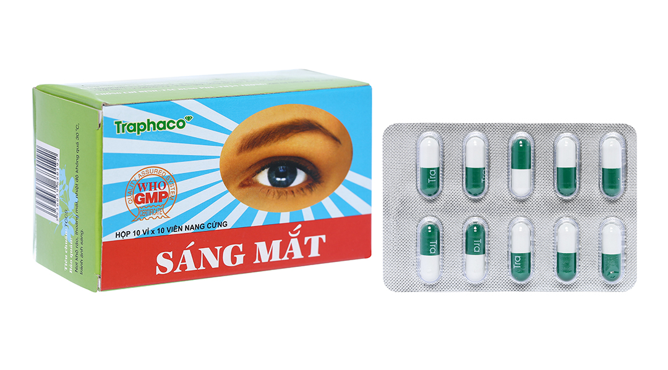
THÀNH PHẦN: Mỗi viên nang cứng có chứa
Hoạt chất:
- Thục địa……………………………….125 mg
- Hoài sơn (bột)…………………………160 mg
- Đương quy (bột)………………………160 mg
- Cao đặc rễ Trạch tả……………………40 mg
- Cao đặc rễ Hà thủ ô đỏ ………………..40 mg
- Cao đặc hạt Thảo quyết minh …………50 mg
- Cao đặc hoa Cúc hoa vàng……………..24 mg
- Cao đặc quả Hạ khô thảo……………….12,5 mg
Tá dược: PVP, bột talc, Magnesi stearat…………vđ 1 viên

CHỈ ĐỊNH:

- Mờ mắt, nhức mắt, khô mắt, chói mắt khi ra nắng.

- Các trường hợp mắt đỏ nóng, xung huyết.

- Thị lực giảm.

- Đau đầu, chóng mặt, nóng đỉnh đầu.
LIỀU LƯỢNG VÀ CÁCH DÙNG:
Liều dùng :
- Liều cho người lớn: 3-4 viên/lần x 2- 3 lần/ngày, uống với nước đun sôi để nguội.
- Trẻ em: 1-2 viên/lần x 2-3 lần/ngày, uống với nước đun sôi để nguội.
CHỐNG CHỈ ĐỊNH:
- Phụ nữ có thai.
- Người mẫn cảm với bất cứ thành phần nào của thuốc.
- Người dương hư, hàn chứng.
THẬN TRỌNG:
- Thận trọng khi dùng cho người có Kali huyết cao, phụ nữ cho con bú.
TƯƠNG TÁC, TƯƠNG KỴ THUỐC:
- Do không có các nghiên cứu về tính tương kỵ của thuốc, không trộn lẫn thuốc này với thuốc khác.

TÁC DỤNG KHÔNG MONG MUỐN:

- Chưa ghi nhận được báo cáo về phản ứng có hại của thuốc. Thông báo ngay cho bác sỹ hoặc dược sỹ những phản ứng có hại gặp phải khi sử dụng thuốc.
SỬ DỤNG CHO PHỤ NỮ CÓ THAI VÀ CHO CON BÚ :
- Không dùng thuốc cho phụ nữ có thai.
- Thận trọng khi sử dụng cho phụ nữ cho con bú.
Đơn giá: 650 đồng/viên
DS. Nguyễn Thị Hường

